**Weihnachtszeit im Wipptal: Stimmungsvolle Adventtage für die ganze Familie**

Auch dieses Jahr erwartet das Wipptal seine Gäste und Einheimischen mit dem traditionellen Operettenadvent in Matrei, einem der schönsten Highlights der Vorweihnachtszeit.

**Festliche Stimmung und regionale Köstlichkeiten**   
Am 30. November und 07. Dezember 2024 verwandelt sich das historische Dorfzentrum von Matrei, das „Marktl“, in eine stimmungsvolle Weihnachtskulisse. Festlich geschmückte Stände bieten kulinarische Spezialitäten, Handwerkskunst und Geschenkideen. Die weihnachtliche Beleuchtung und das Ambiente der denkmalgeschützten Gebäude verleihen dem Marktl eine ganz besondere Atmosphäre.

**Musik, Tanz und Kinderprogramm**   
An beiden Samstagen sorgen musikalische Darbietungen für Adventstimmung: Am 30. November beginnt das Programm um 16:00 Uhr mit einer Adventkranzweihe in der Pfarrkirche, gefolgt vom traditionellen Kutschen-Einzug ins Marktl. Die musikalische Umrahmung und die beliebten Fackeltänze sorgen für einprägsame Augenblicke.

Auch für die kleinen Gäste gibt es viel zu entdecken: vom Kinderkarussell und Ponyreiten bis hin zu Vorlesestunden im Christkindlzimmer und Mitmachkonzerten. Sitzkissenkonzerte im Rathaus und andere liebevoll gestaltete Programmpunkte sorgen für leuchtende Kinderaugen.  
  
  
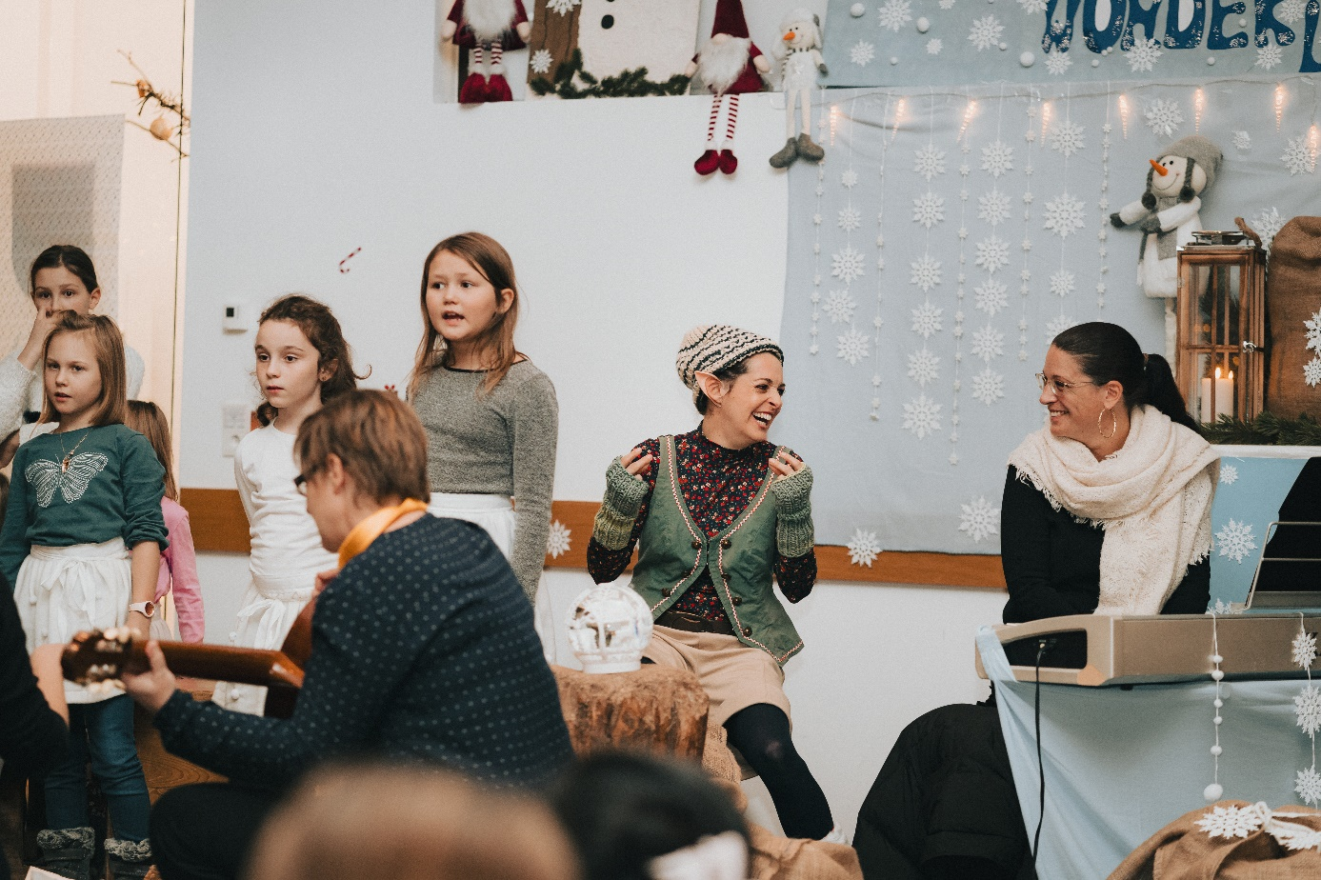  


**Weitere Adventveranstaltungen**   
Zusätzlich zum Operettenadvent bietet das Wipptal in der Vorweihnachtszeit eine Reihe weiterer Events:

* Weihnachtsmärkte auf Schloss Trautson (24.11.2024), in Trins (08.12.2024) und in Steinach (14.12.2024)
* Krippenausstellung in Steinach (30.11.2024 & 01.12.2024)
* Nikolaus- und Krampusumzug in Matrei (05.12.2024)
* Tirolerabend des „TV die Naviser“ (28.12.2024)

Weitere Details und Termine finden sich im Veranstaltungskalender.

